Koncerty soudobé hudby PKF – Prague Philharmonia
Švandovo divadlo – Studio, sezóna 2023-2024
Technické požadavky

Termíny koncertů (vždy od 19:00):
24. 10. 2023, 12. 12. 2023, 13. 2. 2024, 14. 3. 2024, 23. 4. 2024 a 18. 6. 2024

Technické požadavky:
- Hlediště 60 míst – viz plánek níže
- 20 židlí bez područek (pro hudebníky na pódiu)
- Klavír, včetně umožnění naladění dle možností divadla i ladiče partnera
- Šatny pro posluchače i účinkující
- Dostatečné osvětlení pro účinkující, ozvučení mluveného slova pro 2-3 řečníky (handmikrofony)
- 2 – 3 křesílka pro moderátorku a jejího hosta (či hosty) + stolek na odložení podkladů apod.
- Vázu na květiny pro účinkující

Plánek hlediště – Švandovo divadlo – Studio:
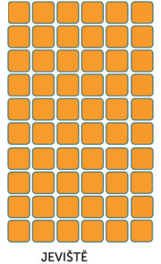
V Praze dne: …………………..

……………………………………………………………………………………..
Kateřina Kalistová, ředitelka PKF – Prague Philharmonia

